2020-04-18

SISTA CHANSEN – CYKELRENSNINGEN

Som ni vet gjordes en rensning av överblivna cyklar i september-oktober 2019. De cyklarna har nu stått magasinerade i snart sex månader. Sex månader är praxis innan man kan frakta bort dem.
Planen var att vi skulle anordna en auktion/försäljning på en av våra gårdar innan vi lät något företag komma och hämta de som blev över. Denna försäljning var tänkt att hållas i maj 2020 och vi hade tänkt ta 100:- per cykel. Pengar som vi kan använda till fika mm vid våra trädgårdsdagar. Vi har nu tagit beslutet att ställa in denna försäljning. Cyklarna kommer dock fortfarande att fraktas bort i maj.

Det är nu hög tid att du som boende och medlem i föreningen kollar så att du inte missat att säkerställa att just din cykel inte fraktas bort. Kolla alltså så att din cykel finns kvar i förrådet där du förvarar din cykel.

Innan vi fraktar bort cyklarna ger styrelsen en möjlighet till alla i föreningen som behöver en cykel att tillsammans med undertecknad kolla igenom förrådet med cyklar för att se om det finns något som passar. Det finns utöver herr- och damcyklar även många barncyklar, cykelkärror och några pulkor och kälkar.
Om ni är intresserade så hör av er till undertecknad.
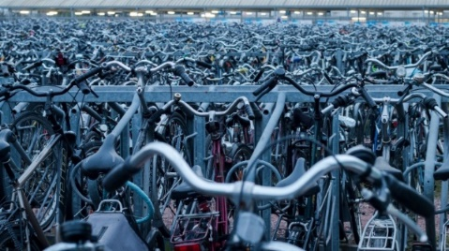

Med vänlig hälsning
Thomas Macklin
Mark & Trädgård
Brf ILLERN, Nacka
076-115 27 70

